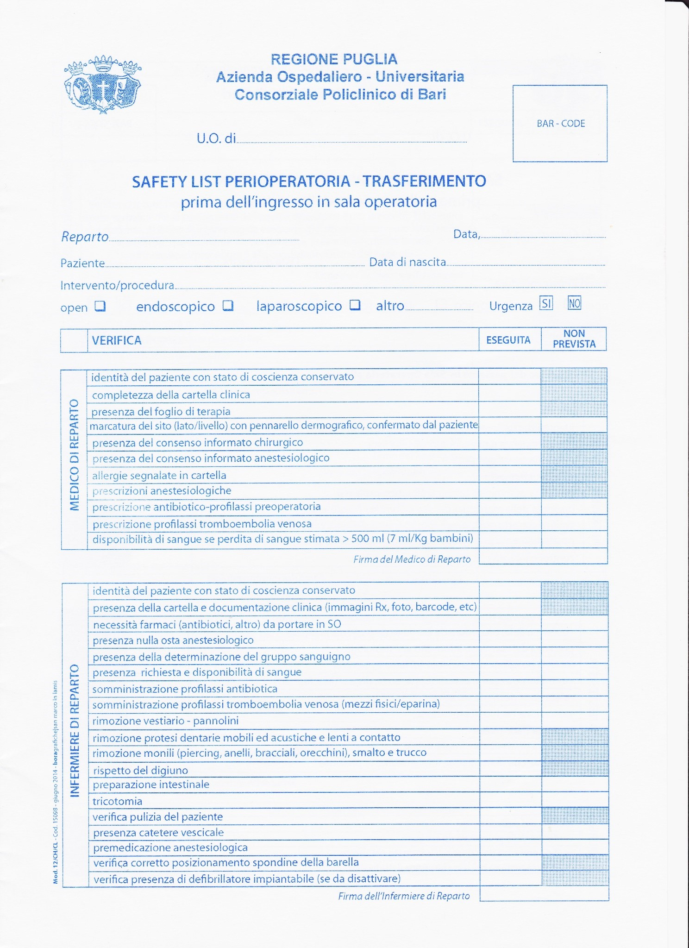

Figure 1: Safety Checklist - Transfer

Figure 2: Safety Checklist - Sign-in

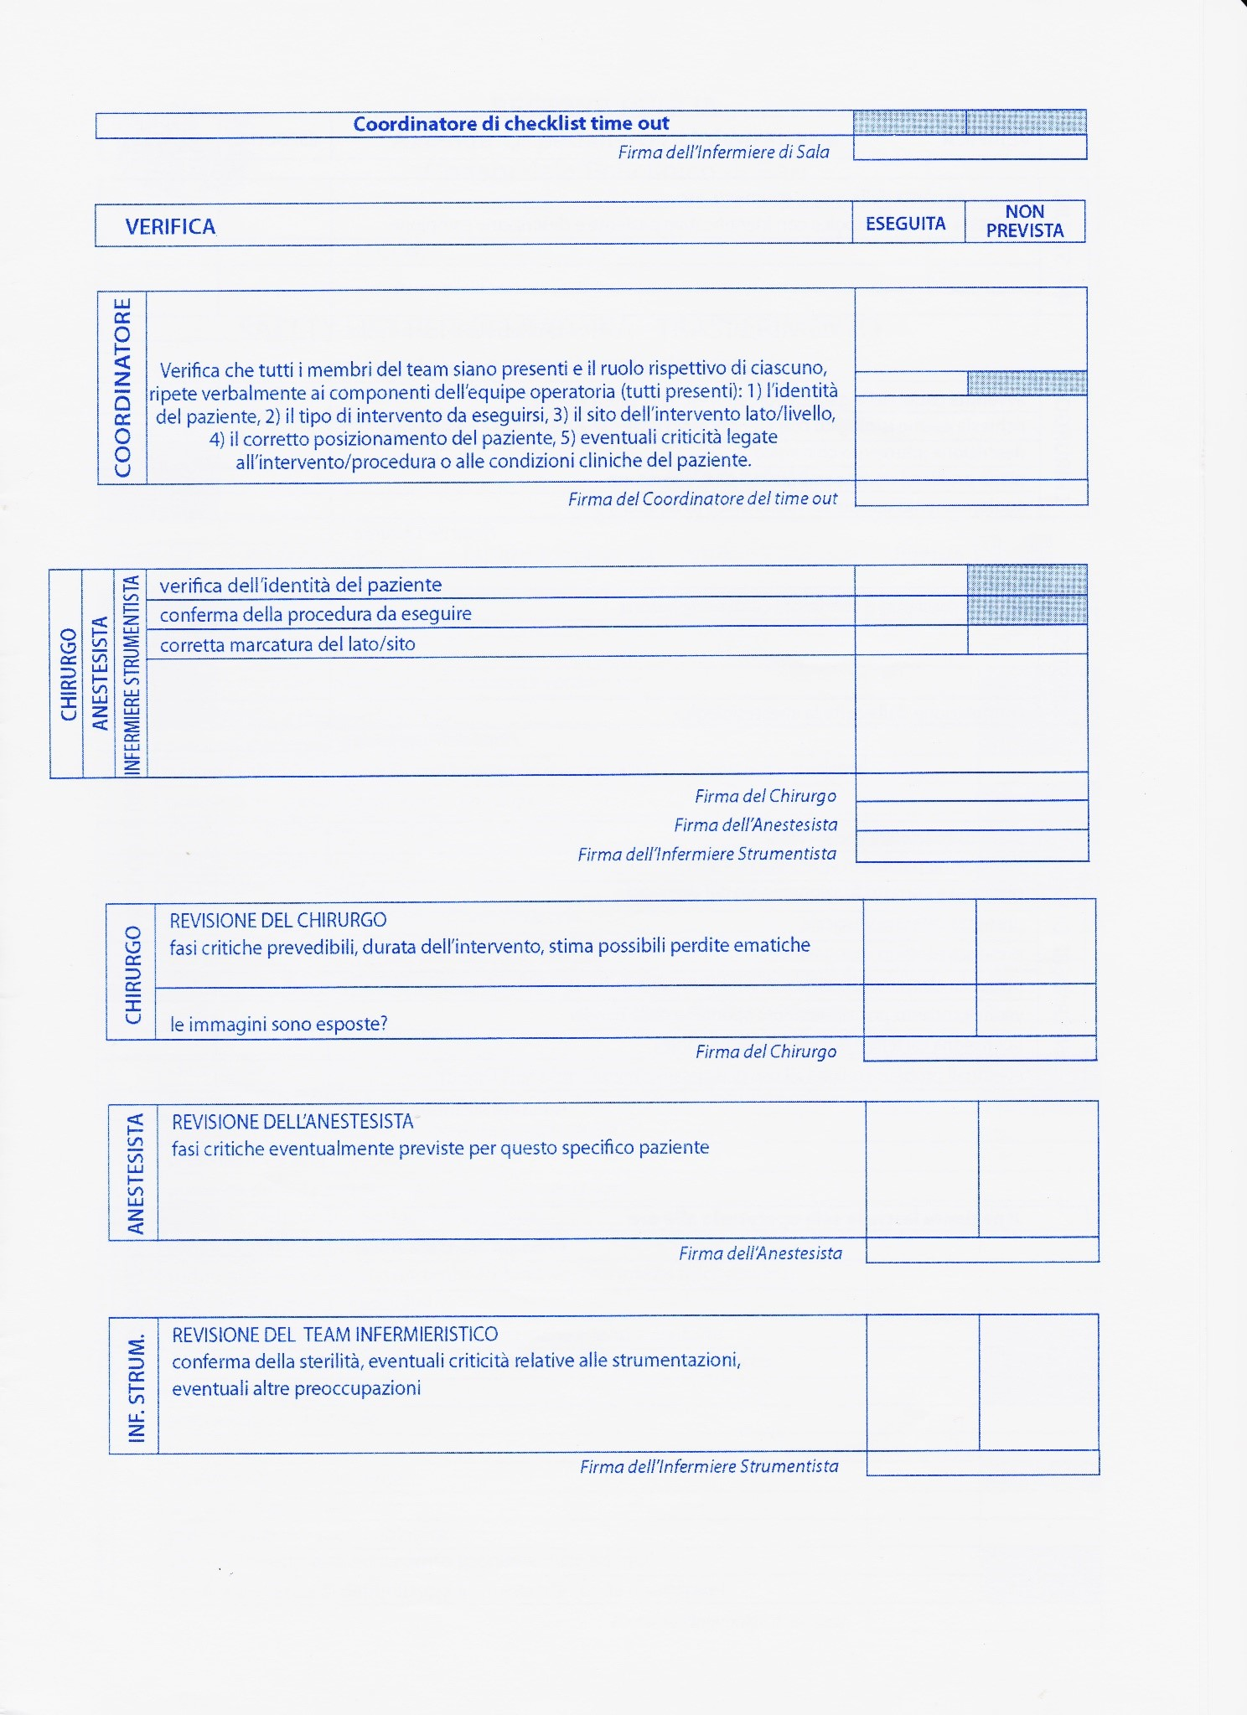

Figure 3: Safety Checklist - Time-out

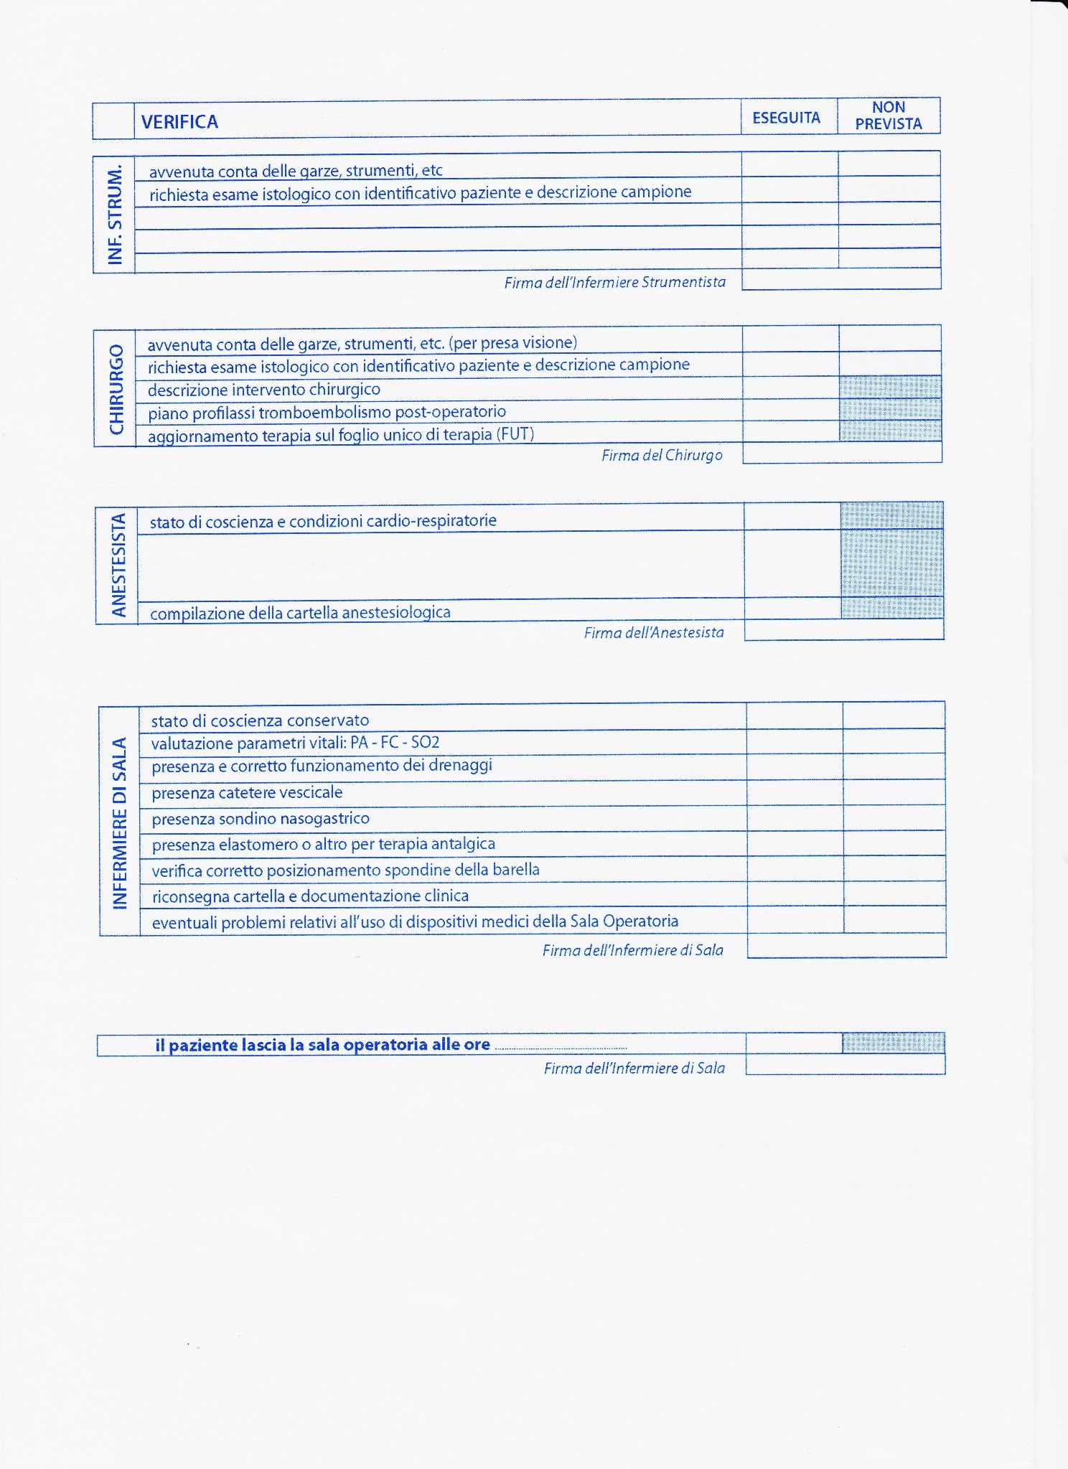

Figure 4: Safety Checklist - Sign-out